Приложение 1 к приказу от 22.03.2024 г. № 159- од

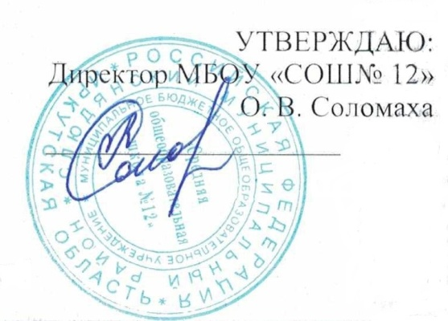

**ПЛАН КОМПЛЕКТОВАНИЯ 1 КЛАССОВ**

**НА 2024- 2025 УЧЕБНЫЙ ГОД**

|  |  |  |  |
| --- | --- | --- | --- |
| **Планируемое количество первых классов** | **Планируемое количество мест в первых классах** | **Классный руководитель** | **Программа** |
| **1** | **30, набор окончен** | **Пшенникова Евгения Борисовна** | **УМК «Школа России»** |